站群子站名称修改和logo替换

有时候需要修改网站logo和修改网站名字，这个时候，就先做好一个png格式透明的logo。

一、 进入站群子站后台方式；
方式A：从统一登录界面入口进去---点击各个子站的后台按钮！
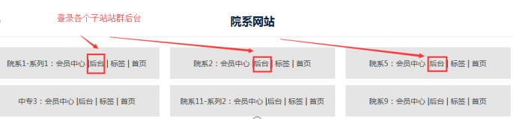

方式B：后台站群进入方法
超级管理员在系统后台，点击“站群系统”按钮！
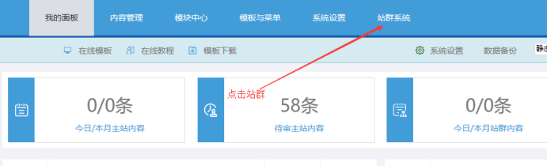
备注说明：需要检查下
如果超级管理员，是管理所有站点，就需要确认是不是自己现在所需站点；站点可以切换！
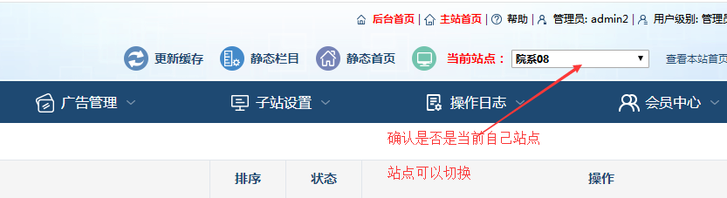

二、 进入后，点击进入自己的子站-----点击“编辑”按钮
进入子站站群后台-----选择对应站点点击编辑
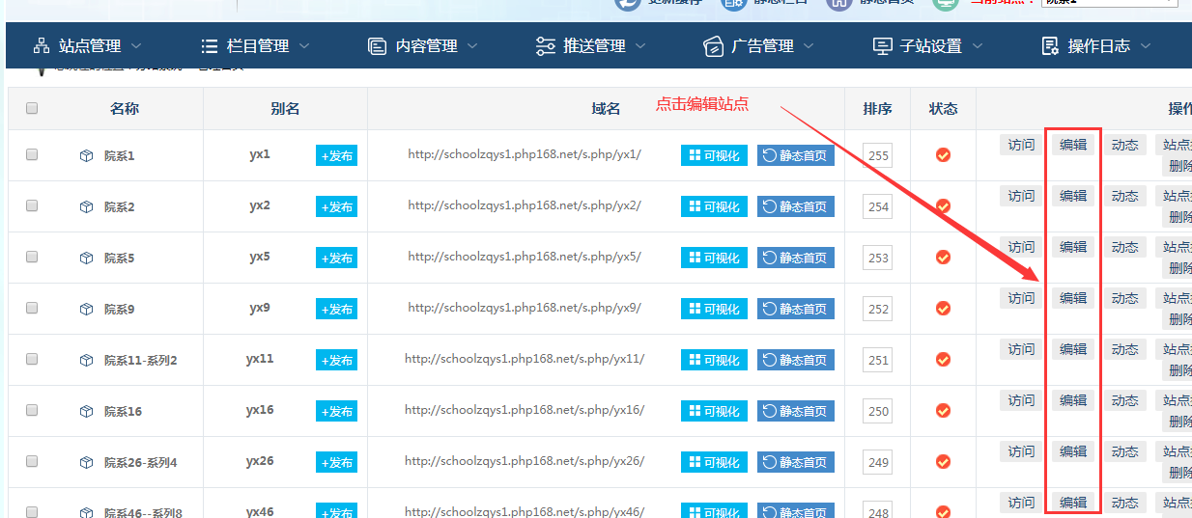

点击上传logo和修改网站名字，如下图：
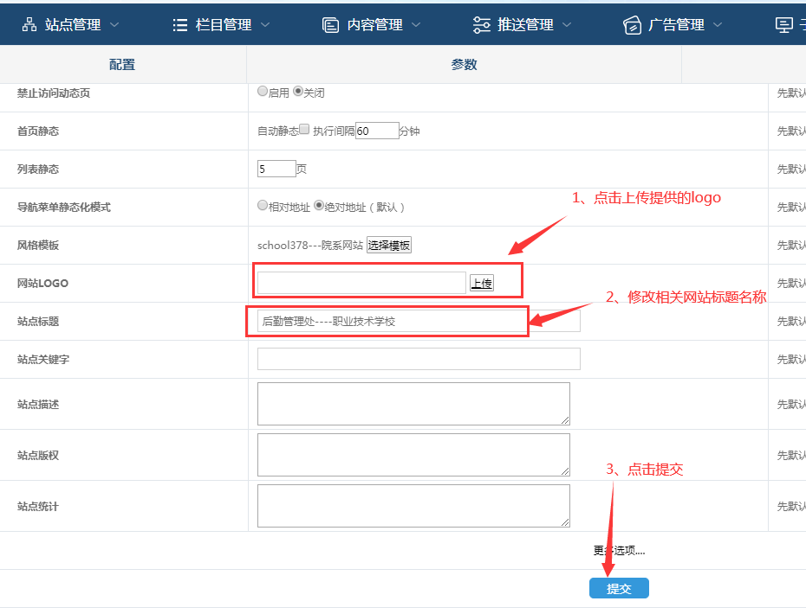

三、 更新缓存和静态内容
在站群后台-----选择对应站点（如果只有一个站点，默认就是自己的站点）----点击下面的几个按钮，从左到右点击。

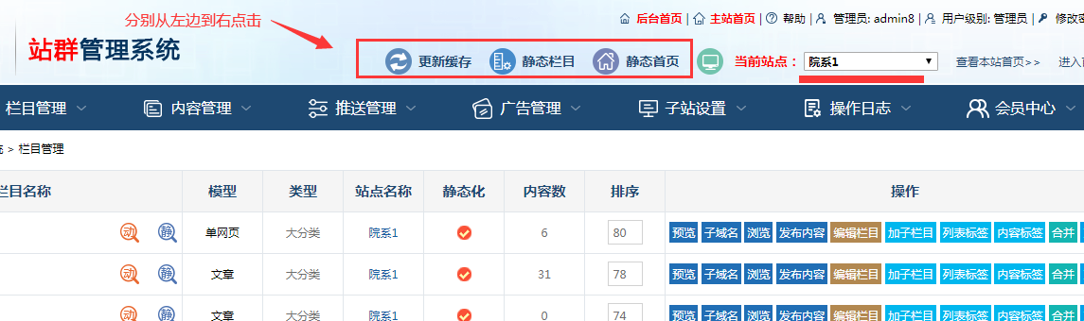

然后点击【栏目管理】----勾选全部栏目----分别点击【静态栏目】【静态内容】
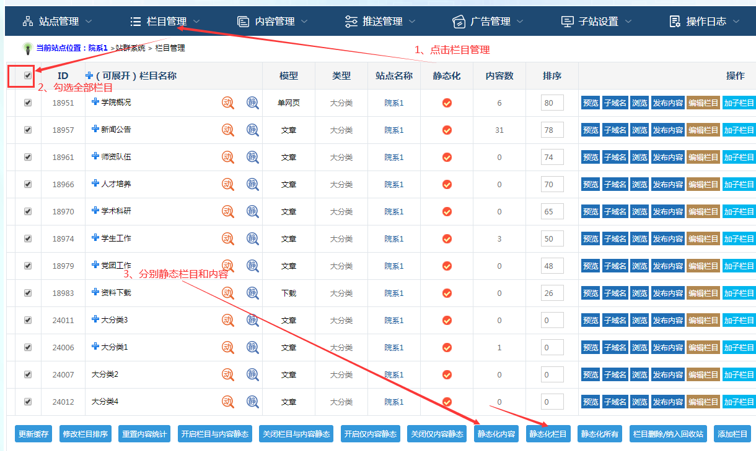

四、 浏览器刷新页面
需要看到效果，需要反复刷新几次浏览器页面，方便清理缓存。
如果还看不到， 就清理浏览的cook，再在浏览器上多刷新几次。

